从杨氏双缝干涉实验到衍射栅

实验内容
把墨汁滴在载玻片上，划出微缝。将激光射在微缝上，演示杨氏双缝干涉实验。

所需材料
有2条微缝的杨氏双缝干涉实验用载玻片（间隔在0.05mm左右），有3条、4条、10条微缝的载玻片，30cm长度的透明塑料直尺，支架。

实验方法
1．把墨汁滴在载玻片上，待墨汁干后，用刀片或专用刻缝器划出微缝。将激光射在微缝上时，屏幕上会出现明、暗线相间的投影。为了方便实验，可先将载玻片固定在支架上，再用激光照射。
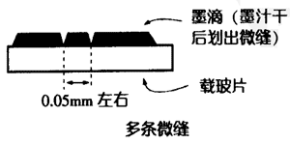
2．用有3条微缝的载玻片做相同实验，可以看到与用2条微缝的载玻片实验时近似的明、暗线。但是，此时的明线更加明亮，2条明线中央有1条较暗的明线。
3．用有4条微缝的载玻片做相同实验。明、暗线的纹理与上述实验相同，但明暗的差更为明显。让学生思考用有10条微缝的载玻片做实验时的情景。通过实验可以看到：明、暗线变得更清晰。无限增加微缝的数量，结果会如何？实际上，这就是衍射栅。
4．准确地划出微缝比较困难。如果用身边的物品做实验的话，可以选用30cm透明塑料直尺。在直尺上每隔1mm划1条线，即：总共划出300条微缝。但是，1mm的间隔太大。可以试试以下方法：使直尺的方向几乎与激光方向相同，让光线从刻度上射入。
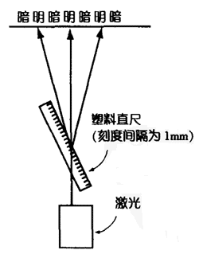
通过以上方法可以清晰地观察到光的干涉，即明线、暗线。略微改变直尺的倾斜程度（相当于改变微缝的间隔），明、暗线的间隔也会随之变化。

延伸
众所周知，把杨氏双缝干涉实验装置贴近眼睛，透过微缝看荧光灯时，可以看到光谱。随着微缝数量由2条、3条、4条……10条逐渐增多，光谱也变得越来越清晰。衍射栅与之类似，不过衍射栅上的微缝间隔要小的多，且微缝的数量更多。

